Лабораторная работа № 1
«Исследование алгоритма Хаффмена»
по спецкурсу «Основы теории информации»
Продолжительность - 4 часа

Задание:
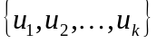На основании алгоритма Хаффмена написать программу для построения оптимального двоичного префиксного кода для источника сообщений, задаваемого случайной величиной U, принимающей значения из произвольного алфавита
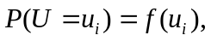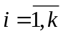при условии, что заданы вероятности
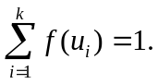и

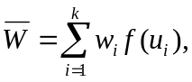Для построенного кода вычислить среднюю длину кодового слова
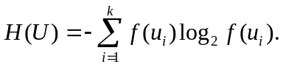где w_{i} – длина кодового слова для сообщения u_{i}, и энтропию источника сообщений:
Сравнить полученные результаты. Язык программирования и операционная система – любые возможные для демонстрации результатов в аудитории 314.

Пояснения:
Подробно алгоритм Хаффмена описан на страницах 104-106 в книге

Свирид Ю. В. Основы теории информации: Курс лекций.- Мн.: БГУ, 2003

Наиболее просто алгоритм Хаффмена может быть представлен в виде дерева.
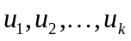Шаг 1: Пусть k конечными узлами являются сообщения

Поставим в соответсвие каждому узлу u_{i}, вероятность f(u_{i}) и будем считать все k узлов активными.

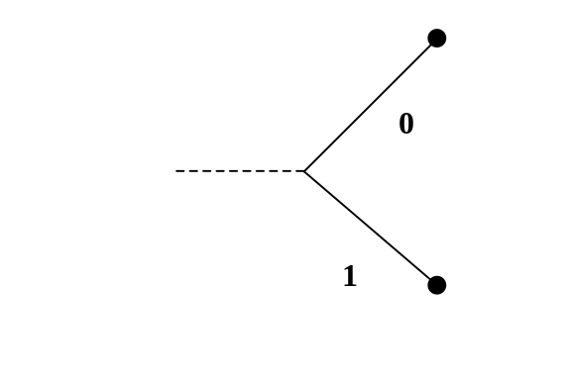Шаг 2: Объединим два наименее вероятных узла в один двумя ветвями, верхней из которых припишем значение 0, а нижней 1:

Шаг 3: Если остался только один активный узел, то мы дошли до корня и на этом останавливаемся. Иначе, возвращаемся к шагу 1.
Пример:
Рассмотрим случайную переменную U для которой заданы следующие вероятности:

u | u₁ | u₂ | u₃ | u₄ | u₅ | u₆
f(u) | 0.05 | 0.10 | 0.15 | 0.20 | 0.23 | 0.27

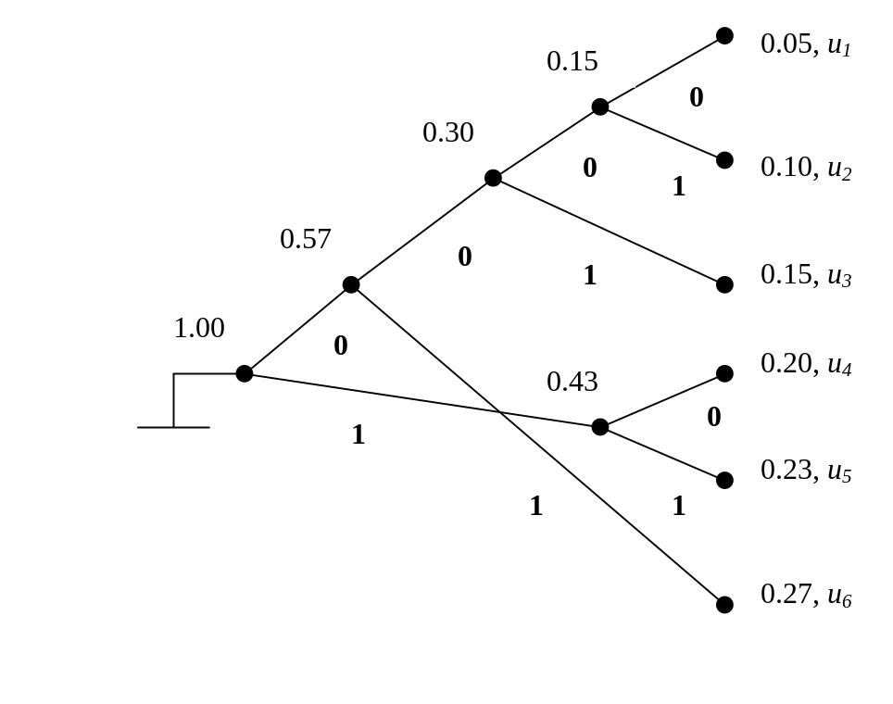Построение кода Хаффмена выглядит следующим образом:
а сообщения кодируютcя так (см. ветви дерева от сообщения до корня):

u | кодовое слово | Длина w
u₁ | 0000 | 4
u₂ | 0001 | 4
u₃ | 001 | 3
u₄ | 10 | 2
u₅ | 11 | 2
u₆ | 01 | 2

Средняя длина кодового слова равна 2.45, а энтропия источника равна 2.42.

